STRATE Abwasserhebeanlage AWALIFT 9/4
STRATE

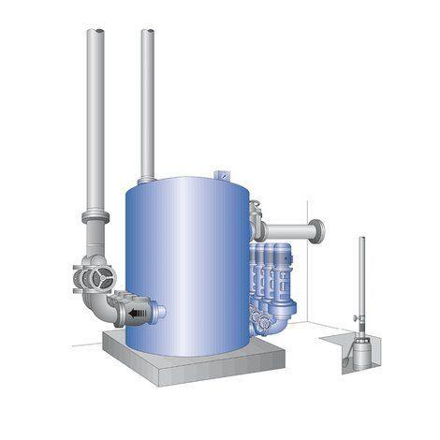Eigenschaften
Art Fördermedium
Schmutzwasser, fäkalienfrei, Schmutzwasser, fäkalienhaltig
Bauart Hebeanlage
Mehrfachpumpanlage
Förderhöhe (m)
40,00 - 80,00
Förderstrom (m³/h)
600,00
Höhe (mm)
3.000,00
Anschlussnennweite druckseitig
DN 300
Anschlussnennweite saugseitig
DN 400
Nenndruck
10
Netzanschluss
230V, 400V
Werkstoff Pumpengehäuse
Stahl
Anzahl Pumpen
4,00
Durchmesser (mm)
2.800,00
Einwohnerzahl EW
28.000,00
Gewicht (kg)
4.500,00
Inhalt/Nennvolumen Behälter (l)
14.000,00
Nenn-Frequenz (Hz)
50,00
Zulaufhöhe (Abstand zwischen Rohrsohle und Aufstellfläche) (mm)
2.300,00
Einsatzbereich
Entwässerung von Ortschaften und Städten bis ca. 29.000 EW, die nicht mit natürlichem Gefälle entwässert werden können, als Zwischenpumpwerk im Rahmen eines Druckentwässerungssytems, Kommunen, Objekte der Infrastruktur, wie Flughäfen, Gewerbeparks, u.ä.
Montageöffnung
3200 mm x 3200 mm
Platzbedarf
6000 mm x 4600 mm

